La carte du manuel de géographie « Le livre scolaire » p.330  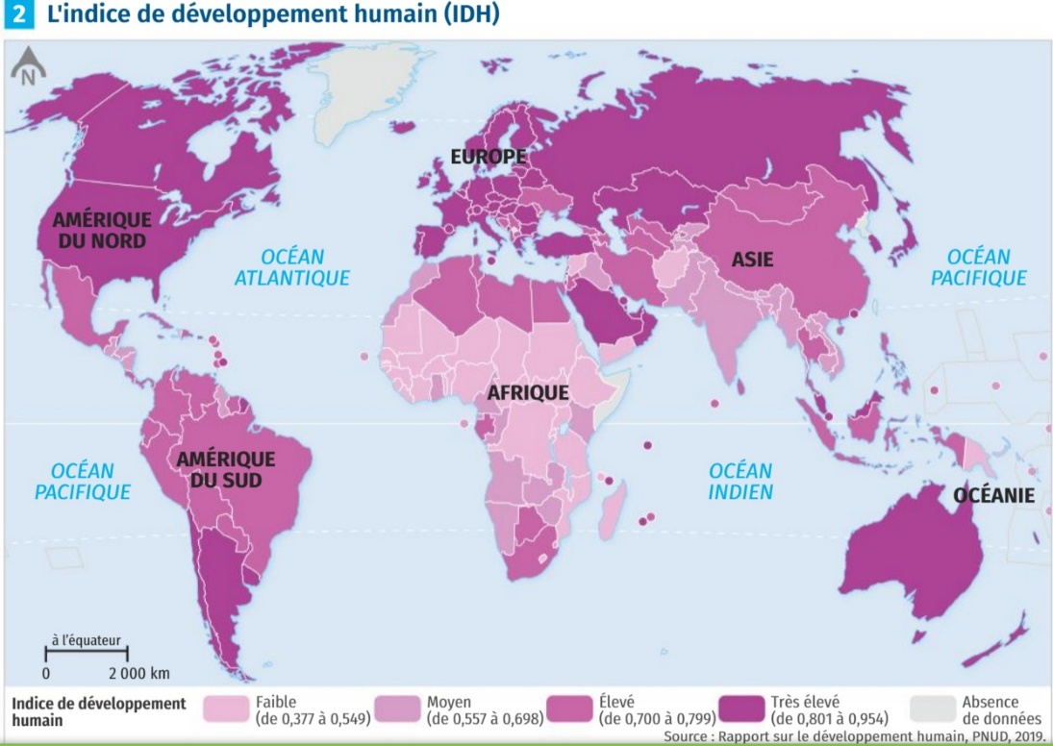 | La série de données est ici divisée en 4 classes. Quelle remarque pouvez-vous faire quant à l’indication des bornes des classes ? (Lisez l’introduction à l’exercice sur le site)  Cette carte permet-elle de retrouver les centres d’impulsion tels que vous les avez délimités en cours ? Préciser.
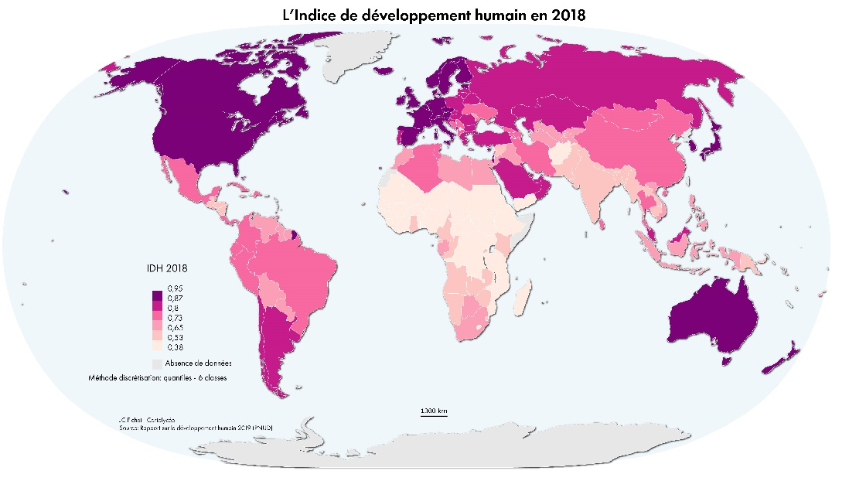  La carte sur le site : Méthode Quantiles – 6 classes  Votre carte : Méthode Intervalles égaux – 5 classes | En quoi cette carte offre-t-elle une représentation différente des centres d’impulsion par rapport à la carte précédente ?  Quel regard offre cette carte sur la situation du développement en Russie et en Chine ? en Amérique latine ?  La situation en Afrique change-t-elle par rapport à la carte précédente (Quantiles 6 classes) ?
Votre carte : Méthode Jenks – 5 classes  Votre carte : Méthode Q6 | Ce choix de discrétisation vous parait-il satisfaisant ? Justifier.  Quelle particularité offre ce choix de discrétisation ? Que remarque-t-on que ne faisaient pas apparaitre les autres constructions ?

